Авторская технология воспитания Благородного гражданина в хороводном движении старших дошкольников

Авторы составители:

к.п.н. Кудрявцева Е.А., Цветкова Т.В., Кузьмина Л.А.

под редакцией кандидата педагогических наук

Кудрявцевой Елены Александровны

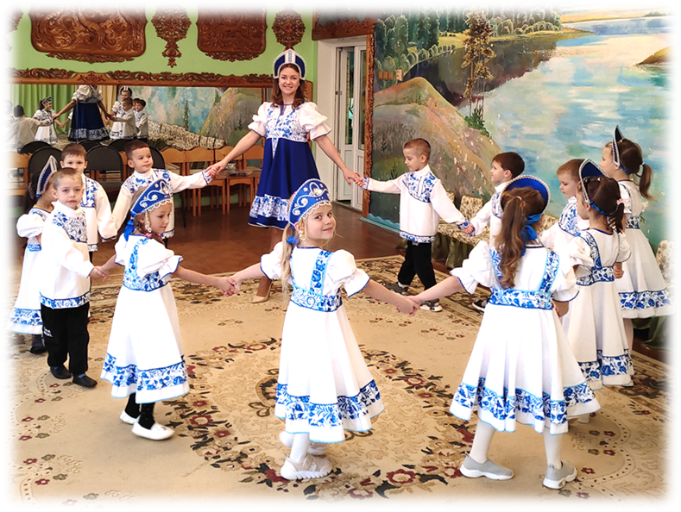
Традиционное хороводное движение обладает огромным потенциалом для воспитания всесторонне развитого, социально активного и нравственно зрелого гражданина. Однако современное общество предъявляет новые требования к образовательному процессу, обусловленные изменениями социальной среды и развитием технологий. Поэтому внедрение инновационных подходов становится необходимым условием повышения эффективности воспитания благородного гражданина.

Современные инновационные компоненты, которые используются в «Технологии воспитания Благородного гражданина в хороводном движении старших дошкольников»:
1. Интерактивные формы организации занятий. Использование интерактивных методов позволяет сделать процесс вхождения в хоровод более увлекательным и продуктивным. Например, применение мультимедийных презентаций, виртуальных экскурсий в мир народного искусства, создание онлайн-галерей работ участников, проведение дистанционных мастер-классов и конкурсов способствует активизации познавательной деятельности воспитанников.
2. Проектная деятельность. Организация проектной деятельности стимулирует творческую активность детей, формирует навыки исследовательской работы, повышает мотивацию к познанию. Реализация проектов позволяет детям осваивать методы решения проблем, развивать коммуникативные способности, формировать лидерские качества.
3. Социальное партнерство. Привлечение родителей, представителей общественности, организаций культуры и спорта создает благоприятные условия для реализации поставленных целей. Совместные мероприятия, фестивали, конкурсы способствуют интеграции образовательных учреждений и социума, укрепляют связи семьи и дошкольной организации, повышают социальную значимость воспитательного процесса.
4. Технологизация учебно-воспитательного процесса. Применение современных информационно-коммуникационных технологий расширяет границы традиционного подхода к воспитанию. Цифровые инструменты позволяют создать условия для самореализации детей, обеспечивают доступ к разнообразным источникам информации, помогают организовать обучение в режиме реального времени.

